Льюис Кэрролл (англ. Lewis Carroll, настоящее имя Чарльз Лю́твидж До́джсон 1832—1898) — английский писатель, математик, логик, философ, диакон и фотограф. Наиболее известные произведения — «Алиса в стране чудес» и «Алиса в Зазеркалье», а также юмористическая поэма «Охота на Снарка».
После Шекспира Льюис Кэрролл - самый цитируемый в мире автор. Цитаты из его книг и по сей день сопровождают политическую и культурную жизнь Англии. Выставленные на аукцион каталоги его библиотеки лишь сгустили завесу тайны над личностью сказочника.
«Викторианский джентльмен», по определению Г.К. Честертона, родился 27 января 1832 в доме приходского священника. Всего в семье было 7 девочек и 4 мальчика. Учиться начал дома, показал себя умным и сообразительным. Был левшой; по непроверенным данным, ему запрещали писать левой рукой, чем травмировали молодую психику (предположительно, это привело к заиканию). В двенадцать лет поступил в небольшую частную школу недалеко от Ричмонда. Ему там понравилось. Но в 1845 году ему пришлось поступить в школу Рагби, где ему нравилось значительно меньше.
В начале 1851 года переехал в Оксфорд, где поступил в Крайст-Чёрч, один из наиболее аристократических колледжей при Оксфордском университете. Учился не очень хорошо, но благодаря выдающимся математическим способностям после получения степени бакалавра выиграл конкурс на чтение математических лекций в Крайст-Чёрч. Он читал эти лекции в течение следующих 26 лет, они давали неплохой заработок, хотя и были ему скучны.
Писательскую карьеру начал во время обучения в колледже. Писал стихотворения и короткие рассказы, отсылая их в различные журналы под псевдонимом Льюис Кэрролл. Постепенно приобрёл известность. С 1854 года его работы стали появляться в серьёзных английских изданиях: «Комик таймс» (The Comic Times),«Трейн». .
В 1856 году в колледже появился новый декан — Генри Лиддел (Henry Liddell), вместе с которым приехали его жена и пять детей, среди которых была и 4-летняя Алиса.
4 июля 1862 года во время лодочной прогулки с дочерьми ректора своего колледжа Чарльз Доджсон начинает рассказывать им историю о девочке, побежавшей вслед за кроликом в Страну чудес. Сказка девочкам нравится и они требуют продолжения. А старшая, десятилетняя Алиса ЛИДДЕЛЛ, начинает настаивать, чтобы он записал всю историю и прибавляет: «…и пусть там будет побольше всяких глупостей!».
Доджсон следует совету и под именем Льюиса Кэролла пишет книжку «Алиса в Стране чудес». Лишь в феврале 1863-го он преподнесёт ей первый рукописный вариант этой сказки, украшенный его собственными рисунками. А 4 июля 1865 года первое издание книги увидит свет.
За «детским» уровнем двух очаровательных сказок про Алису, которые и по сей день остаются любимейшим чтением мальчиков (а по большей части – девочек) в самых разных странах, существует и иной уровень, «взрослый», философско-экзистенциальный, открывающий в скромном оксфордском профессоре математики совершенно независимого и подлинно новаторского мыслителя. За «бессмыслицами», восходящими к поэзии Э. Лира, в его сказках открывается грандиозный совершенно небанальный, дающий повод для самых разнообразных трактовок и толкований смысл.
И еще – в них скрыт исповедальный, абсолютно авторский голос их создателя. Завораживающая загадочность сказок Кэрролла сделала их книгами «на все времена», бесконечно цитируемыми – почти так же часто, как Библия или Шекспир. А его слово «зазеркалье» прочно вошло в лексикон современного человека, давно оторвавшись от своего первоисточника и от своего создателя. «Приключения Алисы в стране чудес» переведены на многие языки мира (в том числе на суахили и даже на латынь). Первый русский перевод, анонимный, вышел в 1879 под названием «Соня в царстве дива». (Примечательно, что в 1867, между публикацией в Англии первой и второй своих книг, Л.Кэрролл совершил поездку в Россию, написав по возвращении «Русский дневник»). Вслед за этим появилось еще четыре перевода, а в 1923 вышли одновременно переводы Вл.Набокова (в Берлинском эмиграционном издательстве «Гамаюн», под названием «Аня в стране чудес»; на титульном листе указано имя переводчика: В. Сирин) и А.д’Актиля (в Москве-Петрограде). Современному русскому читателю книги Л.Кэрролла известны в переводах Н.М. Демуровой и Вл. Орла, а также в пересказе Б. Заходера.
Кэрролл публиковал много научных трудов по математике под собственным именем. Одним из его увлечений была фотография. Кэрролл был не только автором одного из самых популярных произведений детской литературы, он был еще и фанатом технического прогресса, помешанным на изобретательстве. Среди его изобретений: электрическая ручка, новый бланк для денежных переводов, трехколесный велосипед, новый метод выравнивания правого поля на печатной машинке, один из первых вариантов двустороннего выставочного стенда и мнемоническая система для запоминания имен и дат.
Кэрролл был первым, кто выступил с идеей печатать название книги на корешке, чтобы нужное издание было легче отыскать на полке. Слова, придуманные Кэрроллом путем комбинирования двух других слов, до сих пор активно употребляются в английском языке. А еще Кэрролл, большой любитель загадок и головоломок, придумал немало карточных и логических игр, усовершенствовал правила игры в нарды и создал прототип игры "Скрэббл". Умер 14 января 1898 в Гилфорде, графство Суррей.
Произведения
«Полезная и назидательная поэзия» (1845)
«Алгебраический разбор Пятой книги Эвклида» (1858)
«Алиса в стране чудес» (1864)
«Сведения из теории детерминантов» (1866)
«Элементарное руководство по теории детерминантов» (1867)
«Месть Бруно» (основное ядро романа «Сильви и Бруно») (1867)
«Phantasmagoria and Other Poem» (1869)
«Сквозь Зеркало и Что там увидела Алиса» (общепринятое в России название «Алиса в Зазеркалье» (1871)
«Охота на Снарка» (1876)
«История с узелками» (1878?) — сборник загадок и игр
Математический труд «Эвклид и его современные соперники»; «Дублеты, словесные загадки» (1879)
Первый русский перевод «Страны чудес» (1879)
«Эвклид» (I и II книги) (1881)
Сборник «Стихи? Смысл?» (1883)
«Логическая игра» (1887)
«Математические курьёзы» (часть I) (1888)
«Сильви и Бруно» (часть I) (1889)
«Алиса для детей» и «Круглый бильярд»; «Восемь или девять мудрых слов о том, как писать письма» (1890)
«Символическая логика» (часть I) (1890)
«Заключение „Сильви и Бруно“» (1893)
Вторая часть «Математических курьёзов» («Полуночные задачи») (1893)

http://lib.ru/CARROLL/

http://www.imwerden.info/belousenko/books/litera/Pudney_Carroll.htm

http://ilgalinsk.narod.ru/carroll/c_chapt1.htm

http://jabberwocky.ru/

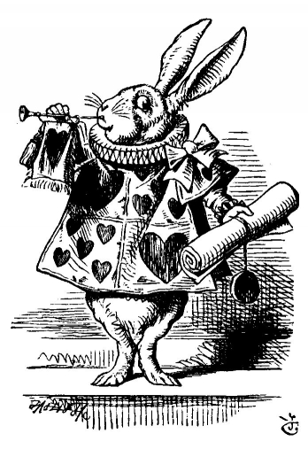

Викторианский джентльмен: к 180-летию Льюис Кэрролла / М. В. Трушникова.-Волгоград,2012

Централизованная система детских библиотек
Центральная городская детская библиотека
им. А. С. Пушкина
Отдел новых информационных технологий

Викторианский джентльмен

( к 180-летию Льюиса Кэрролла)
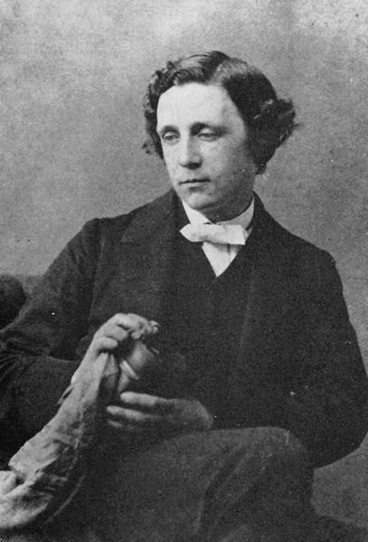

Волгоград-2012

